Проверка доп. параметров для отчета 103Н
В базе МФ обнаружил на многих районах некорректно формирующиеся отчеты 103Н МО. Вызвано тем что оценка стоимости РО(полномочий), не совпадает с доп. параметрами 103Н колонки «Оценка стоимости РО».
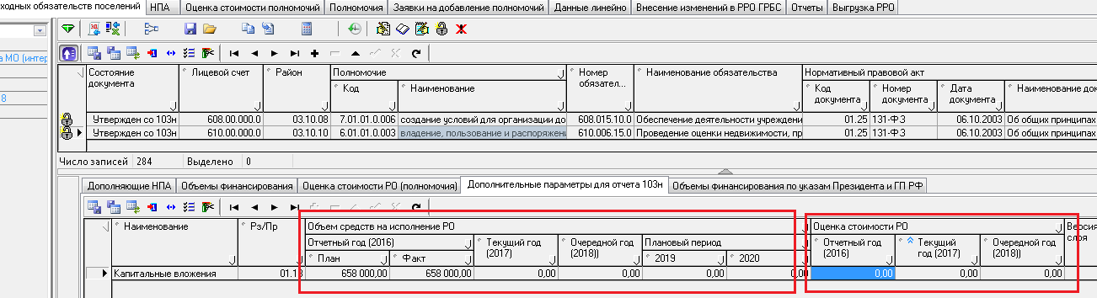

Вкладка «Дополнительные параметры для отчета 103Н» напомню, закачивается по таблицам фильтрации. Первая часть слева выделенная красным - если условия фильтров походят, то выкачиваются суммы из «Объёмов средств». Вторая часть справа выделанная красным выкачивает суммы из вкладки «Оценка стоимости РО(Полномочия).
В идеале сначала должна быть закачена «Оценка стоимости РО(полномочия)», затем уже доп. параметры 103Н, чтобы во вторую часть подтянулись суммы. Так же чтоб корректно занеслись суммы во вторую часть нужно удалить строчку из доп. параметров, если она есть и перезакачать.
Разжевываю в картинке, откуда что выкачивает:
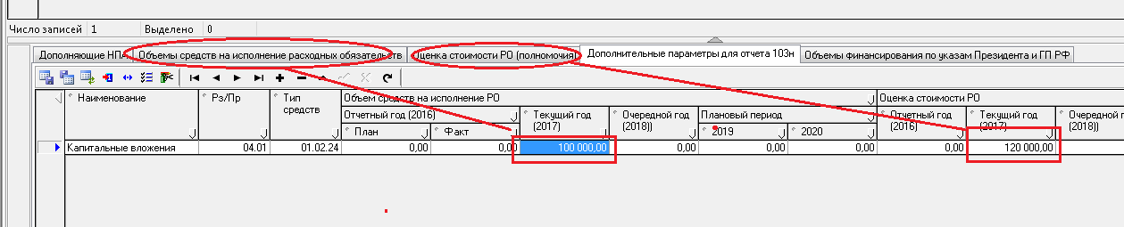
Как видно на скриншоте в объемах средств содержится 100 000р. В оценке РО(полномочий) в потребности планировали 120 000р. Если это была новая РО, и оценка по ней не закачивалась т.к как её нет в потребности 2017-2019. То логично, что во второй части доп. параметров вместо 120 000р был бы ноль!!!

Признаки, почему закачали некорректно:
- Вы сначала закачали доп. параметры, а потом оценку. Из-за этого у вас во второй части про ставились нули.
- Вы занесли данные руками в доп. параметры и забыли указать оценку стоимости во второй части доп. параметров.
- Вы закачали по району оценку из объемов средств, а потом доп. параметры. Затем я реализовал закачку по потребности 20 версии. Вы перезакачали оценку стоимости РО (полномочий) под сборку потребности. Но макрос вам не затрёт в доп. параметрах 103Н, нужно было удалять и уже пере закачивать снова доп. параметры 103Н под новую «Оценку стоимости РО (полномочия)».

Итог: Поселения лучше проверьте глазами и исправьте руками. По району (если конечно вы выставили правильно фильтры) проще очистить слой «Дополнительные параметры для отчета 103н», это вся детализация доп. параметров и перезакачать во все записи.
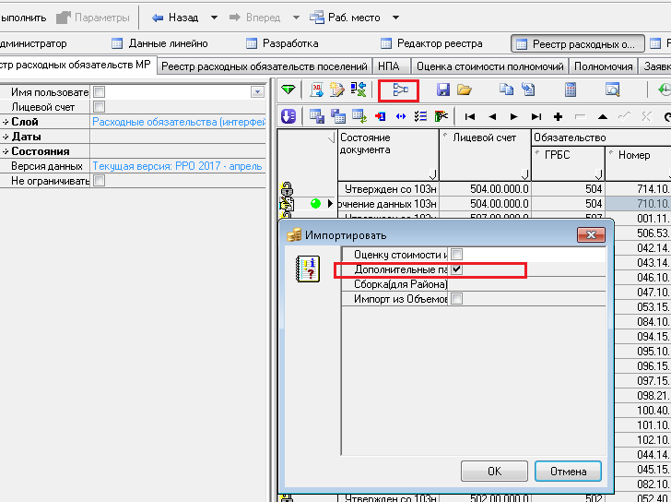
Так же у многих заметил. В таблицах фильтрации для определения ФОТ или кап. вложений выставляют один параметр СубКОСГУ или КОСГУ. По таким фильтрам ничего не попадёт. Как минимум нужно указывать КВР-СубКОСГУ или КВР-КОСГУ.

Предупреждаю заранее!!! Не нужно пере закачивать оценку стоимости РО(полномочий), если вы уже закачали район под сборку потребности 20 версии, а поселения под объемы финансирования.
Если что-то где-то не поняли, лучше позвоните и уточните.

